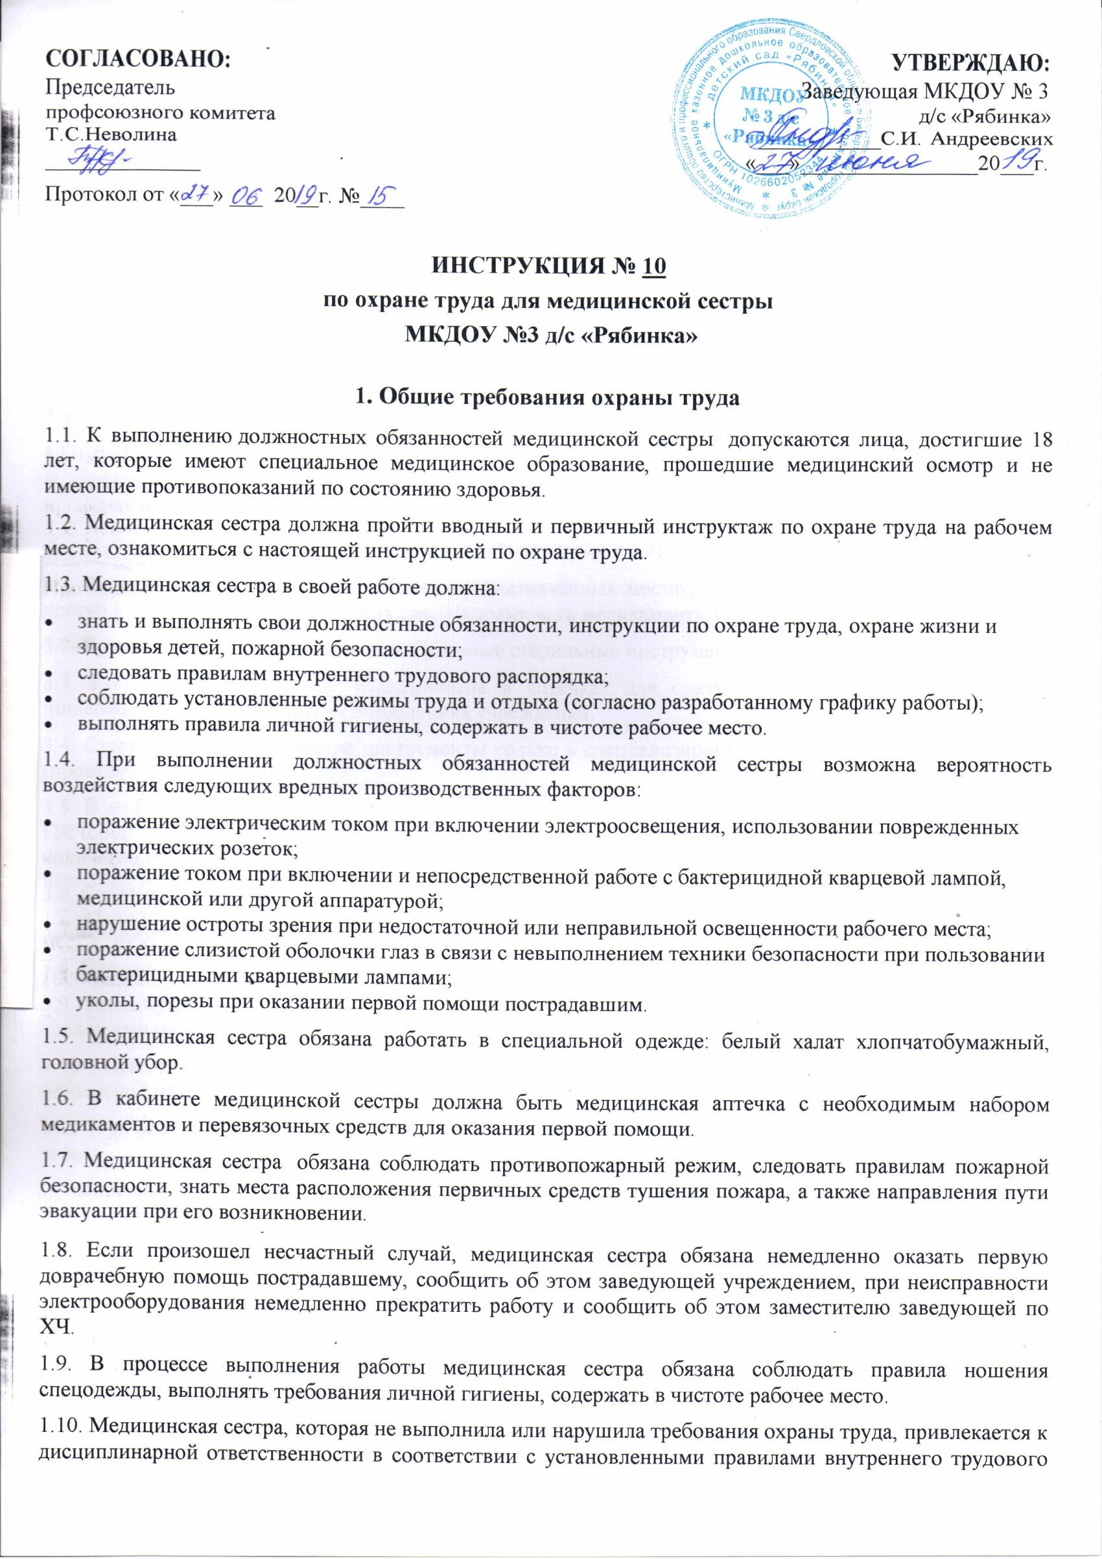распорядка и, при необходимости, подвергается внеочередной проверке знаний норм и правил охраны труда.

1.11. Для медицинской сестры должно быть предоставлено санитарно-бытовое помещение в соответствии с действующими требованиями СанПиН.

**2. Требования охраны труда перед началом работы**

2.1. Осмотреть помещения, убедиться в исправности электроосвещения в медицинском, процедурном кабинетах.

2.2. Проветрить медицинский кабинет.

2.3. Проверить безопасность своего рабочего места, правильную расстановку медицинского оборудования и мебели, принадлежностей.

2.4. Проверить работоспособность электрической розетки и других электрических приборов.

2.5. Привести в порядок рабочую одежду:

* надеть чистый медицинский халат, головной убор;
* надеть удобную обувь на низком каблуке и с закрытой пяткой;
* застегнуть обшлага рукавов.

**3. Требования охраны труда во время работы**

3.1. Хранить медикаменты в специально предназначенных местах, недоступных для детей, исключить доступ к медикаментам посторонних лиц. Использовать медикаменты строго инструкции применения.

3.2. Применять в работе только индивидуальные стерильные инструменты, одноразовые перчатки.

3.3. Контролировать наличие медикаментов в аптечках для оказания первой помощи в группах, пищеблоке, прачечной и других помещениях учреждения.

3.4. Стерилизовать медицинские инструменты только в специализированных для этой цели помещениях (процедурном кабинете).

3.5. В медицинском кабинете разрешается хранение медикаментов и реактивов, относящихся к ЛвиС и ГЖ (спирт, эфир и т.д.) в специально отведенных местах (закрывающиеся металлические шкафы) общим количеством не больше 3кг с учётом их совместимости.

3.6. Соблюдать требования личной гигиены, санитарии, правила пожарной безопасности.

3.7. Пользоваться в процессе работы только исправной аппаратурой.

3.8. Следить за чистотой и порядком на рабочем месте медицинской сестры.

3.9. Знать пути эвакуации при пожаре, порядок действий при пожаре, уметь пользоваться первичными средствами пожаротушения.

3.10. При плохой освещенности рабочего места, для дополнительного освещения пользоваться безопасной настольной лампой.

3.11. При работе с медицинской аппаратурой выполнять меры безопасности от поражения электрическим током:

* запрещается подключать к электросети и отключать от нее приборы мокрыми и влажными руками;
* не нарушать последовательность включения и выключения медицинской аппаратуры, не нарушать технологические процессы;
* строго следовать инструкциям по использованию электроприборов;
* не оставлять включенные в электросеть приборы без присмотра.

3.12. Для предотвращения ранений рук в процессе открывании ампул, необходимо выполнить подпил ампулы пилкой и отломать носик ампулы пальцами защищенными марлей или ватой.

**4. Требования безопасности в аварийных ситуациях**

4.1. В случае возникновения аварийных ситуаций, которые угрожают жизни и здоровью воспитанников, необходимо срочно принять меры по эвакуации детей и, при необходимости, оказать первую помощь пострадавшему, отправить пострадавшего в ближайшее медицинское учреждение, поставить в известность заведующую учреждением.

4.2. Не приступать к выполнению работы при плохом самочувствии или внезапной болезни.

4.3. В случае возникновения неисправности в работе электроприборов, медицинской аппаратуры (посторонний шум, искрение, запах гари) немедленно отключить электроприбор от электросети и сообщить об этом заместителю заведующей по ХЧ или дежурному администратору. Работу продолжать исключительно после устранения возникшей неисправности.

4.4. При возникновении пожара:

* немедленно эвакуировать воспитанников в соответствии с планом эвакуации;
* сообщить о пожаре в ближайшую пожарную часть по телефону 01;
* сообщить заведующей учреждением, при отсутствии - иному должностному лицу, дежурному администратору;
* приступить к тушению пожара первичными средствами огнетушения при отсутствии явной угрозы здоровью и жизни.

4.5. При несчастном случае с работниками или детьми необходимо:

* оказать первую помощь пострадавшему, при необходимости, вызвать *«*скорую помощь*»* по телефону 03;
* сообщить заведующей учреждением, при ее отсутствии иному должностному лицу;
* сообщить родителям (законным представителям) воспитанника о данном происшествии;
* сберечь до служебного расследования обстановку на рабочем месте такой, какой она была в момент происшествия (если это не угрожает жизни и здоровью других детей и сотрудников учреждения).

4.6. При поражении электрическим током оказать пострадавшему первую помощь, при отсутствии дыхания и пульса, сделать искусственное дыхание и непрямой массаж сердца до восстановления дыхания, пульса и вызвать *«*скорую помощь*».*

4.7. Обо всех нарушениях и неисправностях, угрожающих жизни и здоровью воспитанников и работников учреждения, незамедлительно сообщить заведующей учреждением (при ее отсутствии, сообщить иному должностному лицу).

**5. Требования охраны труда по окончании работы**

5.1. Отключить электроприборы, медицинскую аппаратуру от электросети.

5.2. Открыть на проветривание медицинский кабинет.

5.3. Привести в порядок свое рабочее место.

5.4. Снять спецодежду и повесить ее в определенное для её хранения место.

5.5. Плотно закрыть окна, выключить свет.

5.6. Закрыть медицинский, процедурный кабинет на ключ. Удостовериться в отсутствии доступа посторонних лиц в помещение, где хранятся медикаменты.

5.7. Обо всех неисправностях, замеченных во время работы, сообщить заместителю заведующей по ХЧ.

Инструкция разработана: специалист по охране труда ___________ Пичурина А.Н.

С инструкцией ознакомлена, второй экземпляр получила:

«___»_____20___г. __________________________________ _______________________

«___»_____20___г. __________________________________ _______________________

«___»_____20___г. __________________________________ _______________________